**高频谐振功率放大器仿真研究**

**班级：20通信1班 姓名：王高祥 学号：2028410007**

**摘要:**本文将对高频谐振功率放大器的电路结构、功率关系、负载特性、动态特性和放大特性进行分析通过采用电路仿真软件Multisim的方式，从而理解各元器件参数变化对电路带来的影响和作用。并在此基础上讨论其相关应用

**关键词:**高频谐振功率放大器；特性分析；Multisim ;相关应用

**正文**：

1. **高频谐振功率放大器的工作原理**
   1. **电路结构**

放大器可以按照电流通角的不同，分为甲、乙、丙三类工作状态。甲类放大器电流的流通角为360°，适用于小信号低功率放大；乙类放大器的流通角约为180°，而丙类则小于180°，两者都适用于大功率工作。高频功率放大器大多工作于丙类，其输出功率和效率是这几种工作状态中的最高者。

高频谐振功率放大器的基本电路如图 1.1所示[1]。

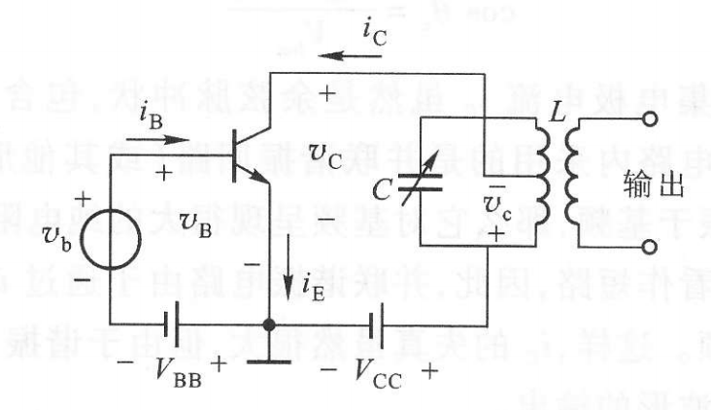

图 1.1.1 高频功率放大器的基本电路

除电源和偏置电路外，它是由晶体管，谐振回路和输入回路三个部分组成。高频功放中常采用平面工艺制造的NPN高频大功率晶体管，它能承受高电压和大电流，并有较高的特征频率 $f_{T}$。晶体管作为一个电流控制器件，它在较小的激励信号电压作用下，形成基极电流 $i_{B}$， $i_{B}$ 控制了较大的集电极电流 $i_{C}$， $i_{C}$ 流过谐振回路产生高频功率输出，从而完成把电源的直流功率转换为高频功率的任务[2]。 为了使高频功放以高效输出大功率，常选在丙类状态下工作。此时基极直流偏置 $V_{BB}$ 使基极处于反向偏置状态。其中各部分电压与电流关系如图1.1.2和图1.1.3所示。

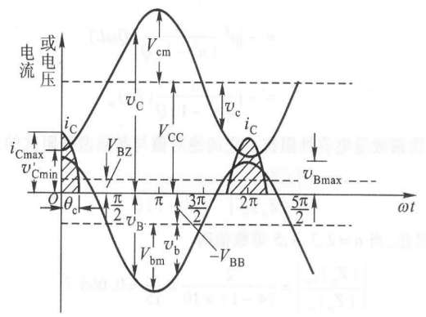

图1.1.2 高频功率放大器各部分电压与电流的关系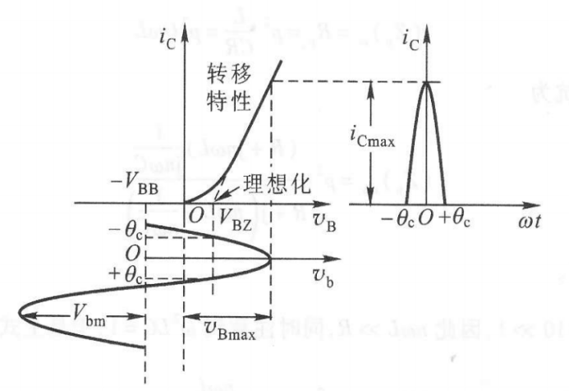

图1.1.3 高频功率放大器转移特性曲线

由工作原理可得关系式

1. 外部电路

$v_{B}=-V_{BB}+V_{bm}cosωt$ (1.1.1) $v_{C}=V_{CC}-V_{cm}cosωt$ (1.1.2)

其中 $v_{B}$ 和 $v_{c}$ 为基极和集电极到发射极的瞬时电压， $V_{BB}$ 为基极电路的直流偏置， $V_{CC}$ 为集电极电路的直流电源电压， $V_{bm}$ 为基极交流信号电压振幅， $V_{cm}$ 为集电极回路交流输出电压振幅。

1. 晶体管内部特性

在晶体管特性曲线的理想化前提下有

$i_{C}=g_{c}(v_{B}-V_{BZ})$ (1.1.3)

其中 $i_{C}$ 为集电极瞬时总电流， $g_{c}$ 为跨导， $v_{B}$ 为基极到发射极的瞬时电压， $V_{BZ}$ 为截止电压或起始电压。

1. 通角

通角 $θ_{c}$ 由 $V_{BB}$， $V_{BZ}$ 和确定

(1.1.4)

* 1. **负载特性**

在高频功率放大器中根据晶体管工作的是否进入饱和区域，可把高频功率放大器分为欠压、临界和过压三种工作状态。随着输入信号大小的变化，三极管在导通和截止状态切换，因此集电极电流是一个周期性的脉冲[3]。此外负载阻抗的大小会影响工作状态，当负载阻抗较小时，工作在欠压状态，电流波形为尖顶余弦脉冲；负载阻抗增大到一定值，工作在临界状态，电流波形仍为尖顶余弦脉冲；负载阻抗继续增大，工作在临界状态过压状态，电流脉冲成凹顶状，如图1.2.1。

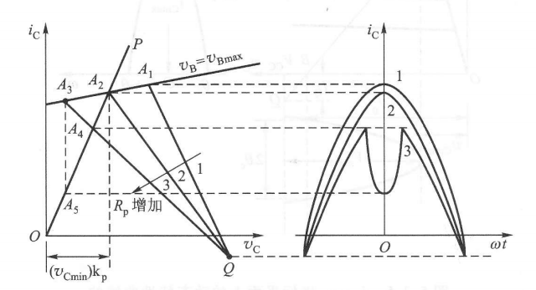

图1.2.1 放大器工作状态与集电极电流脉冲波形

在欠压区至临界线范围内， $I_{C0}$ 和 $I_{cm1}$ 几乎维持常数，略有下降。进入过压区后，电流脉冲成凹顶状，并且凹陷程度随负载阻抗增大而加剧，导致 $I_{C0}$ 和 $I_{cm1}$ 急剧下降。且由公式

$V_{cm}=I_{cm1}R_{p}$ (1.2.1)

得到负载曲线如图1.2.2。

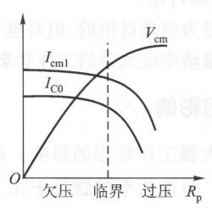

图1.2.2 负载特性曲线

**1.3功率关系**

由1.1可知

$$v_{C}=V_{CC}-V_{cm}cosωt$$

$$v_{B}=-V_{BB}-V_{bm}cosωt$$

集电极电流脉冲可以分解为傅里叶级数：

$$i_{C}=I_{C0}+I_{cm1}cosωt+I_{cm2 }cos2ωt+I_{cm3}cos3ωt+…$$

又因为直流电源供给的支流功率为 $P_{=}=V_{cc}I_{c0}$ (1.3.1)

回路对基频谐振，呈纯电阻RP，对其他谐波的阻抗很小，且呈容性，因此只有基频电流和基频电压才能产生输出功率。回路可吸取的基频功率为

$P_{o}=\frac{1}{2}V_{cm}I_{cm1}=\frac{V_{cm}^{2}}{2R_{p}}=\frac{1}{2}I_{cm1}^{2}R_{p}$ (1.3.2)

所需要的回路阻抗为

$R_{p}=\frac{V_{cm}}{I_{cml}}=\frac{V_{cc}-v_{Cmin}}{I_{cm1}}=\frac{V_{cm}^{2}}{2P_{o}}$ (1.3.3)

因此集电极的耗散功率为直流输入功率与回路交流功率Po之差

$$P_{c}=P_{=}-P_{o}$$

由此可得放大器的集电极效率为

$η_{c}=\frac{P_{=}}{P_{o}}=\frac{\frac{1}{2}V_{cm}I_{eml}}{V_{cc}I_{c0}}=\frac{1}{2}ξg_{1}(θ_{c})$ (1.3.4)

以上对高频谐振功率放大器的工作原理进行了分析，得出了高频功放的功率、效率的数量关系。

**1.4动态特性**

高频功率放大器的工作状态取决于负载阻抗 $R_{p}$ 和电压 $V_{BB}$， $V_{CC}$， $V_{bm}$ 四个参数。在考虑了负载的反作用后，所获得的 $v_{B}$， $v_{C}$ 与 $i_{C}$ 的关系曲线就是动态特性曲线。最常用的是当 $v_{B}$， $v_{C}$ 同时变化时，表示 $v_{C}-i_{C}$ 关系的动态特性曲线，如图1.3.1所示。

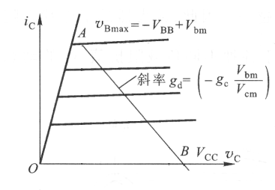

图1.3.1 动态特性曲线

**1.5放大特性**

调整信号发生器的振幅（即输入电压幅值 $U_{im}$;），放大器的性能随 $U_{im}$ 变化。放大特性与基极调制特性的情况基本相似。随着输入电压幅值 $U_{im}$ 逐渐增大，放大器由欠压经临界再到过压状态, $U_{cm}$， $I_{cIm}$， $I_{co}$ 欠状态逐渐增大，后在过压状态基本不变。则输出功率先增大后基本不变，供给功率逐渐增大后基本不变，效率逐渐增大后基本不变。作为放大器时，必须使 $U_{im}$ 变化时 $U_{cm}$ 有较大的变化，因此必须工作在欠压区;而在过压区，电路具有振幅限幅作用。仿真结果与理论分析一致[11]。[

1. **高频谐振功率放大器Multisim仿真**

**2.1 电路设计仿真**

高频谐振功率放大器集电极的电流是含有多种频率成分的信号，但是高频谐振功放只选择其中一种频率信号输出，这个输出信号的频率取决于LC谐振回路。取L=250 $μH$，C=101 $pF$ 计算谐振频率 $f_{0}$：

$f_{0}=\frac{1}{2π\sqrt{LC}}$ (2.1)

$$=\frac{1}{2×3.14×\sqrt{250×{10}^{-6}×101×{10}^{-12}}}≈1MHz$$

调节交流源的频率为1MHz，振幅为1V，连接Multisim仿真电路如图2.1.1。

图2.1.1 高频谐振功率放大器仿真电路

改变输入频率为0.1MHz,1MHz和10MHz,并记录波形于表2.1.1。

|  |  |
| --- | --- |
| 频率 | 波形（输入电压——红 集电极输出电压——蓝） |
| 0.1MHz |  |
| 1MHz |  |
| 10MHz |  |

表2.1.1 输入频率与输入输出波形

可见因LC谐振回路的滤波特性，只有输入与谐振频率相等的成分有理想的输

出，且输入电压与输出电压波形与频率接近或一致。

**2.2 动态特性仿真**

利用DC Sweep功能[4]，设置V1扫描范围1-2V，分度值0.2V；V3扫描范围0-15V，分度值0.5V，Simulate得到图2.2.1。

图2.2.1 动态特性仿真曲线

仿真曲线图2.2.1与理论曲线图1.3.1基本一致，验证高频谐振功率放大器的动态特性仿真曲线。

**2.3 负载特性仿真**

改变可变电阻，使高频谐振功率放大器分别工作在欠压状态和过压状态，利用电流钳和示波器输出集电极电流[5]，如图2.3.1和图2.3.2.

图2.3.1 过压状态集电极电流仿真

图2.3.2 欠压状态集电极电流仿真

图中反应的集电极电流脉冲图像与图4中工作状态与集电极电流脉冲波形反应情况是一致的。

在电路中连接两个万用表，测量 $i_{C}$ 与 $v_{C}$ 电路，如图2.3.3。

图2.3.3 测量 $i_{C},v_{C}$ 电路

设置可变电阻最大阻值为50kΩ，调节可变电阻，记录 $i_{C}$ 与 $v_{C}$ 于表2.3.4。

|  |  |  |  |  |  |
| --- | --- | --- | --- | --- | --- |
| $R$/ $kΩ$ | 5 | 10 | 15 | 20 | 25 |
| $i_{C}$/ $μA$ | 634.556 | 521.409 | 459.920 | 452.093 | 435.979 |
| $v_{C}$/ $V$ | 4.461 | 6.529 | 8.010 | 8.430 | 8.722 |
| $R$/ $kΩ$ | 30 | 35 | 40 | 45 | 50 |
| $i_{C}$/ $μA$ | 430.442 | 418.637 | 409.579 | 403.814 | 402.785 |
| $v_{C}$/ $V$ | 8.911 | 9.065 | 9.187 | 9.251 | 9.343 |

表2.3.4 $R$ 与 $i_{C},v_{C}$ 的关系

从表2.3.4中可以发现，随着R的增加，输出电压由小到大变化，最后趋于稳定，电流开始小幅度减小，到最后大幅度减小，表明电路从欠压状态到临界状态再到过压状态的一个变化，实验数据与理论结果一致。绘制成图表更能清晰的反应这一特点，如图2.3.5和图2.3.6。

图2.3.5 $R$ 与 $v_{C}$ 图像

图2.3.6 $R$ 与 $i_{C}$ 图像

观察可知图像与图2.2.1负载特性曲线一致。

1. **应用**

谐振功率放大器是一种用谐振系统作为匹配网络的功率放大器，一般丙类工作，主要应用在无线电发射机中，用来对 载波信号 或高频已调波信号进行功率放大。而丙类在高频加热装置、高频换流器、 微波炉等许多电子设备中都取得了普遍的应用。下面介绍一种丙类功率放大器的实际应用——丙类功率放大器在汽车无线充电系统中的应用。无线供电具有使用方便、安全、可靠，没有电火花和触 电的危险，无积尘和接触损耗，无机械磨损，没有相应的维护问题，可以适应雨 雪等恶劣天气等优点。因此，无线供电是未来电动汽车的一大发展趋势[12]。

1. **总结**

通过对书本上高频谐振功率放大器知识点的学习，利用 Multisim 软件设计成功完成对高频谐振功率放大器的仿真。从书本到实践，对高频谐振功率放大器的电路结构，动态特性和负载特性有了更深入的了解。同时在高频谐振功率放大器的基础上，完成对三倍频变频器的设计，锻炼根据电路具体情况灵活运用知识的能力。

通过此次报告，我更好地学习和理解高频谐振功放的工作过程，提高自己分析问题能力和创新意识，对于以后的学习是大有帮助。

**参考文献**：

[1]张肃文.高频电子线路(第五版)[M].北京:高等教育出版社,2009,175-192.

[2]朱高中.基于Multisim的高频谐振功率放大器仿真实验[J].实验室研究与探索.2013,32(02):91-93.

[3]韩新风,王玉莲,张永锋.高频谐振丙类功率放大器仿真分析[J].长春师范大学学报,2019(2):19-26.

[4]郭家,郭向伟,杨有贞.Multisim 仿真在 BJT 教学中的应用[J].新技术新工艺. 2015,(02):68-71

[5]陶彬彬,张静.基于Multisim13的高频谐振功率放大器仿真研究[J].赤峰学院学报(自然科学版). 2018,34(08):19-22.

[6]吕龙,齐华.基于Multisim的高频功率放大器教学研究[J]. 现代信息科技,2018(3):31-33.

[7]曾兴雯.高频电子线路[M].2版.北京：高等教育出版社，2009.

[8]李劲,席在芳,吴笑峰,胡仕刚.Multisim10在高频电子线路实践教学中的应用[J].信息与电脑,2016(11):117-118．

[9]赵春艳,陈秀武,周小燕.基于Multisim仿真的电子线路教学设计[J].兰州文理学院学报(自然科学版),2019(2):121-123.

[10]潘春玲.基于 Multisim 的高频谐振功率放大器仿真实验设计[J].湖南邮电职业技术学院学报.2021,20(01):19-22.

[11]高敏.用Multisim分析高频谐振功率放大器[J].电子世界,2014(14):314.

[12]Xun L,Hui S Y.Simulation study and experimental verification of a universal contactless battery charging platform with localized charging features[J].IEEE Trans on Power Electr,2007,22(6):2202-2210.